**GUIA DE APRENDIZAJE UNIDAD 1 N° DE GUÍA: 2**

ASIGNATURA: ARTES VISUALES

NOMBRE ESTUDIANTE: ______________________________________________________

CURSO: ______________________________ LETRA: ______ FECHA: __________________

O.A: Aplicar y combinar elementos del lenguaje visual (incluidos los de niveles anteriores) en trabajos de arte y diseño con diferentes propósitos expresivos, comunicativos y creativos: › color (gamas y contrastes) › volumen (lleno y vacío) (OA 2)

Objetivo de la clase: Conocer e identificar la diferencia entre gama y contraste del color.

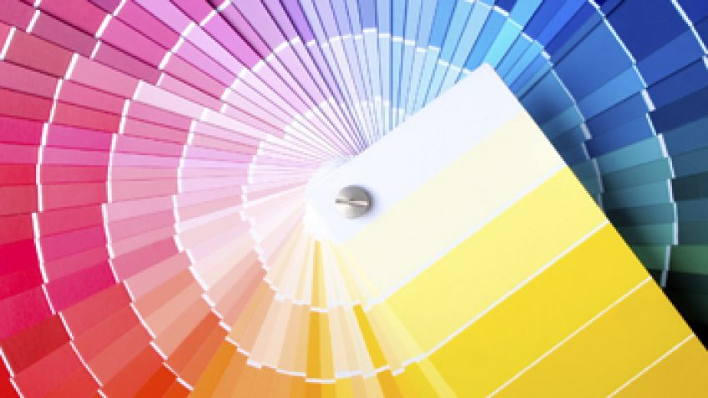

GAMA DE COLOR

La gama de color puede especificarse en un plano de matiz o saturación. Un color puede tener diversas intensidades dentro de una misma gama.

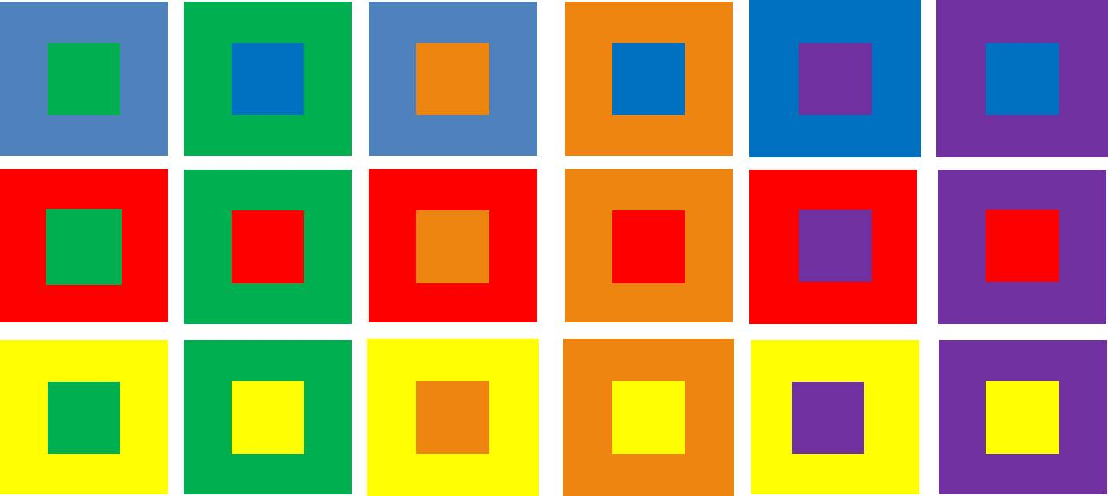

CONTRASTE DE COLOR

El contraste color es la diferencia existente entre dos o más colores que interactúan en un diseño de forma que afectan al modo en el cual se perciben.

MATERIAL DE APOYO: <https://cntvinfantil.cl/videos/gamas-y-contraste/>

VIDEO MATERIAL DE APOYO: CAPICUA, ARTE AL DERECHO Y AL REVES. SE ESPERA QUE CON ESTE MATERIAL EXISTA UNA MAYOR COMPRENSION DE LOS TERMINOS A TRBAJAR.

**Actividad:** Responde en tu cuaderno/croquera de artes, o a continuación del documento las preguntas que aparecen en la presentación power point, que puedes descargar en el siguiente link: <https://curriculumnacional.mineduc.cl/614/w3-article-22406.html>

SE ESPERA QUE DURANTE EL DESARROLLO DE LA PRESENTACION LOS ESTUDIANTES ANALICEN OBRAS DE ARTE EN BASE A SU GAMA Y CONTRASTE DE COLORES, EVIDENCIEN SUS APRECIACIONES PERSONALES EN RELACION AL COLOR Y JUSTIFIQUEN SUS OPINIONES.